**PENERAPAN PANEL SURYA SEBAGAI MEDIA PEMBELAJARAN ENERGI TERBAHARUKAN DAN ENERGI LISTRIK TAMBAHAN DI SEKOLAH ALAM GAHARU**

**Istiqomah1, Arif Abdul Aziz 2, Achmad Rizal3,** **Muhammad Fahriza Bahrudin4 ,** **Soediponegoro5, Azriansyah6 ,** **Naufal Widad Sundawa7**, **Abdillah Nur Isnaini8,** **Vincentius Adisurya Fransisco Antu9**

[istiqomah@telkomuniveristy.ac.id](mailto:istiqomah@telkomuniveristy.ac.id), [arifabdulaziz@telkomuniversity.ac.id](mailto:arifabdulaziz@telkomuniversity.ac.id), [achmadrizal@telkomuniversity.ac.id](mailto:achmadrizal@telkomuniversity.ac.id) , [muhammadfahriza@student.telkomuniversity.ac.id](mailto:muhammadfahriza@student.telkomuniversity.ac.id), [singamon@student.telkomuniversity.ac.id](mailto:singamon@student.telkomuniversity.ac.id), [azriansyah@student.telkomuniversity.co.id](mailto:azriansyah@student.telkomuniversity.co.id), [naufalwidads@student.telkomuniversity.ac.id](mailto:naufalwidads@student.telkomuniversity.ac.id) , [abdillahnur@student.telkomuniversity.ac.id](mailto:abdillahnur@student.telkomuniversity.ac.id) , [vincentiusantu@student.telkomuniversity.ac.id](mailto:vincentiusantu@student.telkomuniversity.ac.id)

|  |  |  |
| --- | --- | --- |
| **ABSTRAK** | | |
| **Abstrak**: Misi penggunaan energi bersih dan energi baru dan terbaharukan sedang digiatkan diSekolah Alam Gaharu. Hal tersebut juga menjadi sangat penting untuk diajarkan kepada peserta didik dis Sekolah Alam Gaharu. Pada pelaksanaan kegiatan Abdimas ini, tim berusaha memenuhi kebutuhan Sekolah Alam yaitu penerapan EBT sebagai media pembelajaran dan energi listrik tambahan untuk kegiatan outdoor di sekolah alam tersebu. EBT yang diterapkan adalah panel surya yang kiranya mudah dirancang menyesuaikan kebutuhan Sekolah Alam Gaharu. Panel surya yang menghasilkan listrik DC diintegrasikan dengan sistem lain seperti Aki dan inventer DC ke AC agar catu daya bisa langsung digunakan perangkat elektronik di Sekolah Alam Gaharu. Dari Kegiatan tersebut disimpulkan 100% kegiatan memenuhi kebutuhan dari Sekolah Alam Gaharu.  **Kata Kunci:** Panel surya, EBT, media pembelajaran, sekolah alam.  ***Abstract:*** *The mission of using clean energy and new and renewable energy is being activated at the Alam Gaharu School. This is also very important to teach to students at Alam Gaharu School. In implementing this community service activity, the team tried to meet the needs of the Natural School, namely the application of EBT as a learning medium and additional electrical energy for outdoor activities at the Natural School. The EBT implemented is solar panels, which can be efficiently designed to suit the needs of the Alam Gaharu School. Solar panels that produce DC electricity are integrated with other systems, such as batteries and DC to AC inverters, so electronic devices can directly use the power supply at Alam Gaharu School. From these activities, it was concluded that 100% of the activities met the needs of Alam Gaharu School.*  ***Keywords:*** *Solar panels, EBT, learning media, natural schools.* | | |
|
| **C:\Users\WINDOWS 7\Music\OJSQ\JMM\qr-code-JMM copy.jpg** | **Article History:**  Received: DD-MM-20XX  Revised : DD-MM-20XX  Accepted: DD-MM-20XX  Online : DD-MM-20XX | C:\Users\WINDOWS 7\Documents\Indeksi\88x31.png  *This is an open access article under the*  ***CC–BY-SA*** *license* | |

1. **LATAR BELAKANG**

Interaksi dengan alam rupakan konsep yang diterapkan di sekolah alam, dimana makluk hidup dan isinya menjadi bahan pembelajaran utama(Ashoka Indonesia, 2016; Ifa Khoiria Bingrum & Yuniarti Ita Purnama, 2019). Konsep interaksi dengan alam selain mengobservasi dan berinteraksi dengan alam sekitar(Maryati, 2007), peserta didik juga diminta untuk menjaga alam dengan menggunakan energi bersih dan mengolah sampah dengen baik(Kemdikbud, 2013). Karena alam merupakan hal terpenti dan merupakan dasar pembelajaran di sekolah alam. Misi tersebut merupakan tujuan yang diusung oleh Sekolah Alam Gaharu.

Sekolah Alam Gaharu merupakan sekolah alam yang didirikan pada tahun 2011 terletak di Kabupaten Bandung, Jawa Barat. Sekolah ini berkomiten untuk mengajak siswanya berinteraksi dan dapat belajar langsung dengan alam sekitar. Salah satu topik yang diusung oleh Sekolah Alam Gaharu adalah Energi Baru dan Terbarukan (EBT). EBT merupakan sumber energi yang tersedia oleh alam dan dapat dimanfaatkan secara terus menerus. EBT dipercaya menjadi salah satu solusi dan alternatif dari tantangan kelangkaan energi pada masa depan. Meskipun kini tingkat efisiensi nya masih tergolong belum cukup tinggi, EBT secara umum merupakan sumber energi bersih menghasilkan polusi buangan yang jauh lebih kecil dibandingkan sumber energi konvensional. Maka dari itu, Sekolah Alam Gaharu terus mendukung dan menyiapkan siswa-siswinya untuk belajar tentang EBT sebagai energi masa depan .

Salah satu teknologi EBT yang kini sudah tergolong cukup matang adalah panel surya. Teknologi panel surya memanfaatkan cahaya matahari sebagai sumber energi utama. Radiasi cahaya matahari yang terpancar bebas di tangkap oleh panel surya dan di konversi menjadi energi listrik. Hasil konversi energi listrik disimpan pada media penyimpanan seperti baterai. Selain menyimpan energi listrik, pengunaan baterai memberikan manfaat lain yaitu agar energi listrik dapat terus digunakan ketika tidak adanya cahaya matahari langsung seperti pada saat malam hari maupun ketika cuaca mendung.

Selain dari kematangan tekonologi, faktor lain yang mendukung pemilihan panel surya sebagai salah satu media pembelajaran EBT pada Sekolah Alam Gaharu adalah faktor harga dari panel surya yang kini semakin terjangkau. Selain itu, komponen-komponen dari panel surya kini semakin mudah dibeli secara bebas di pasaran. Faktor lain adalah proses instalasi panel surya yang tergolong cukup mudah dan sederhana menjadikan teknologi panel surya dipilih sebagai teknologi EBT sebagai media pembelajaran pada Sekolah Alam Gaharu.

Tujuan utama dari pemasangan teknologi panel surya pada Sekolah Alam Gaharu adalah memberikan media pembelajaran mengenai EBT bagi siswa-siswi Sekolah Alam Gaharu(Teknik et al., 2020). Dari banyaknya media pembelajaran yang digunakan seperti pengembangan LMS(Mas Pewe, 2022; Nurwati & YudiSantoso, 2020; Sunarno et al., 2019), pemberian contah untuk dipelajari dan diobservasi bisa jadi sarana pembelajaran yang baik terutaman Pendidikan STEM Science, technology, engineering, and mathematics (Dimyati A et al., 2018; Fuadi et al., 2022; Istiqomah et al., 2023; Prihatiningrum et al., 2022). Siswa-siswi dapat belajar langsung bagaimana energy cahaya yang diradiasikan oleh matahari dapat ditangkap dan dikonversi langsung menjadi energi listrik. Selain itu, siswa-siswi dapat belajar bagaimana energi listrik dapat disimpan pada media baterai dan dapat digunakan pada saat dibutuhkan. Siswa-siswi Sekolah Alam Gaharu yang tertarik lebih jauh dapat juga belajar bagaimana merangkai dan mengoperasikan EBT bersumber cahaya matahari.

Selain menjadi media belajar, sistem panel surya yang terpasang pada Sekolah Alam Gaharu dapat dimanfaatkan langsung baik oleh guru maupun siswa-siswi yang beraktifitas di sekolah. Sistem panel surya yang terpasang menyediakan luaran listrik 220V AC sehingga dapat langsung dimanfaatkan dan digunakan untuk perangkat-perangkat elektronik. Sistem panel surya dilengkapi baterai sehingga pengunaan listrik dapat dimanfaatkan kapan saja, khususnya saat sumber listrik utama pada sekolah tidak beroperasi.

1. **METODE PELAKSANAAN**

Pengembangan media pembelajaran terus dilakukan untuk meningkatkan kualitas pendidikan, tidak terkecuali di sekolah alam(Elce et al., 2021). Penggunaan alat sebagai media pembelajaran, terutama untuk pelajaran yang berhubungan dengan alam menjadi lebih efektif(Nurfadhillah et al., 2021). Pengenalan EBT yang menghasilkan energi bersih harus diajarkan di sekolah alam, yang merupakan komponen utama menjaga alam. Pengenalan yang dilakukan bisa berupa pengadaan pembangkit listrik EBT di sekolah sehingga siswa bisa dikenalkan dan mengobservasinya. EBT yang disediakan pada pengabdian masyarakat kali ini adalah panel surya, karena sistem mudah diimplementasikan dan dipelajari di sekolah.

Mitra pengabdian masyarakat kali ini ada Sekolah Alam Gaharu yang terletak di Baleendah, Kabupaten Bandung. Sekolah Alam Gahary merupakan komplek sekolah, yang terdiri dari Pendidikan Anak Usia Dini (PAUD), Raudhatul Athfal, Madrasah Ibtidaiyah, dan Madrasah Tsanawiyah. Seluruh sekolah tersebut merupakan pendidikan dini yang tepat untuk mengenalkan EBT. Kebutuhan pengenalan EBT merupakan hasil diskusi tim pelaksana dengan pihak sekolah alam, untuk mendukung tujuan sekolah mengenai energi bersih dan mengolah sampah dengen baik.

EBT yang digunakan pada kegiatan abdimas ini adalah panel surya. Panel surya dirasa pembangkit listrik EBT yang paling mudah diimplementasi pada pengabdian masyarakat. Mitra juga menginginkan pembangkit listrik yang mudah dipindahkan sebagai sumber energi portabel untuk mendukung seluruh kegiatan outdor di Sekolah Alam Gaharu. Oleh karena itu panel surya dirasa tepat. Berikut metode pelaksanaan pengabdian masyarakat di Sekolah Alam Gaharu:

1. **Survei kondisi dan kebutuhan di Sekolah Alam Gaharu.**

Kegiatan awal dari pengabdian masyarakat kali ini adalah survei kebutuhan di Sekolah Alam Gaharu. Kegiatan ini dilakukan untuk menyesuaikan kegiatan pengabdian masyarakat dengan kebutuhan masyarakat itu sendiri, agar alat yang dihasilkan menjadi tepat guna. Kegiatan ini dilakukan dengan survei langsung ke sekolah atau pengisian survei saran dikegiatan abdimas sebelumnya.

1. **Perancangan alat.**

Pada tahap ini kami merancang sistem power supply dengan panel surya yang menyesuaikan kebutuhan Sekolah Alam Gaharu. Tim pelaksana bahan menrancang rangka kusus untuk menyesuaikan kebutuhan sistem dan membuat alat lebih portabel. Rangka yang dibuat juga mampu untuk mengoptimasi energi listrik yang dihasilkan dan aman untuk menyimpan perangkat lainnya.

1. **Pemasangan sistem panel surya.**

Pemasagan ini dilakukan dengan mengintegrasikan sistem power suplay panel surya dengan rangka yang telah dibuat. Sistem akan dipastikan aman dari air hujan karena akan diletakan diluar dan aman dari siswa-siswa sekolah alam gaharu

1. **Melihat hasil dari solusi yang direalisasikan.**

Setelah sistem direalisasikan untuk memastikan apakah hasil abdimas ini memenuhi kebutuhan atau tidak untuk penilaian kuantitatif disebarkan survei kepada 15 orang guru di Sekolah Alam Gaharu. Pertanyaan survei disiapkan sebagai umpan balik untuk memastikan kebutuhan EBT sebagai media pembelajaran dan energi portabel. Tabel 1 merupakan tabel pernyataan survei yang disiapkan untuk penilaian kuantitatif kegiatan abdimas ini.

Tabel 1. Umpan balik kegiatan pengabdian masyarakat

|  |  |
| --- | --- |
| Pertanyaan umpan balik dari pengguna alat Abdimas | |
| 1 | Seberapa penting teknologi dibutuhkan sebagai pendukung dalam media pembelajaran STEM (Science, technology, engineering, and mathematics) di Sekolah Alam Gaharu? |
| 2 | Apakah Panel Surya dapat sangat membantu sebagai energi listrik tambahan dalam kegiatan outdoor di Sekolah Alam Gaharu. |
| 3 | Untuk pengembangan kedepannya akan menambahkan sistem power suply (sumber listrik) dari energi terbaharukan (panel surya)  untuk penerangan Sekolah Alam Gaharu. Apakah saudara setuju akan ide tersebut? |

1. **HASIL DAN PEMBAHASAN**

Berikut adalah hasil dari penerapan panel surya sebagai media pembelajaran di gaharu di Sekolah Alam Gaharu.

1. **Survei kondisi dan kebutuhan di Sekolah Alam Gaharu.**

Dari hasil survei kondisi dan kebutuhan, untuk menyesuaikan misi yang diusung Sekolah Alam Gaharu, kebutuhan yang akan direalisasikan adalah pembangkit listrik tenaga surya dalam hal ini panel surya. Selain misi utama kegiatan pengabdian masyarakat ini sebagai media pembelajaran, panel surya juga dapat digunakan sebagai energi listrik portable yang dapat mendukung seluruh kegiatan outdor Sekolah Alam Gaharu.

1. **Perancangan alat**

Karena panel surya ingin digunakan sebagan media pembelajaran dan sumber energi portable untuk mendukung kegiatan outdor Sekolah Alam, maka panel surya dipasang di rangka dengan design yang sudah disesuaikan. Panel surya akan terintegrasi dengan Aki sebagai tempat penyimpanan energi listrik. Karena arus listrik yang dihasilkan panel surya adalah DC, maka dibutuhkan inverter sebagai pengubah arus listrik AC agar bisa digunakan diperangkat listrik disekolah. Ada 2 panel surya yang masing-masing menghasilkan energi listrik 24 volt, kemudian diteruskan ke 2 Aki yang masing-masih mampu menyimpan energi listrik 12 volt dan diserikan agar mampu menampung energi dari output panel surya berupa 24 volt. Kemudian aki dihubungkan dengan inverter untuk mengubah 24volt DC ke 220 volt AC.

Rangka sistem power supply panel surya yang rancang ini memiliki kemiringan tertentu untuk letak panelnya agar energi yang dihasilkan lebih optimal dan rangka dibuat mudah untuk dipindahkan. Rangka tersebut dilengkapi lemari pengimpan yang digunakan untuk menyimpan aki dan inverter. Rangka tersebut telah didesign dengan mengintegrasikan 2 panel sekaligus. Diharapkan sistem secara portebel mampun mendukung kegiatan outdoor sekaligus bisa digunakan sebagai media pembelajaran EBT. Gambar 1 merupakan gambaran realisasi rangka yang telah dibuat.

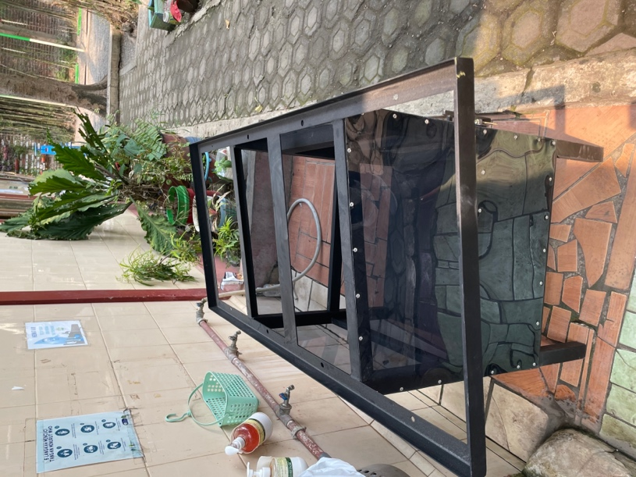

Gambar 1. realisasi rangka panel surya

1. **Pemasangan sistem panel surya.**

Sistem yang dirancang diintegrasikan dengan tahapan awal pembuatan rangka dan pemasangan panel surya. Kemudia membuat lemari penyimpat dirangkanya yang kedap air tempat penyimpanan alat dan menjaga keamanan dari siswa. Kemudian sistem diintegrasikan dengan aki dan inverter. Setelah sistem diintegrasikan alat dibantau selama seminggu memastikan alat mengeluarkan output listrik yang diinginkan atau tidak. Setelah sistem dibuat untuk mendukung panel surya sebagai media pembelajaran siswa dibuatlah poster untuk sumber informasi. Gambar 2 merupakan hasil pengintegrasian dan pemasangan panel surya dan gambar 3 merupan poster informasi yang bisa digunakan sebagai media pembelajaran awal Sekolam Alam Gaharu. Diharapkan poster tersebut bisa menjadi media awal informasi EBT dan membuat rasa ingin tau siswa dan bisa menjadi pembahasan dikelas.

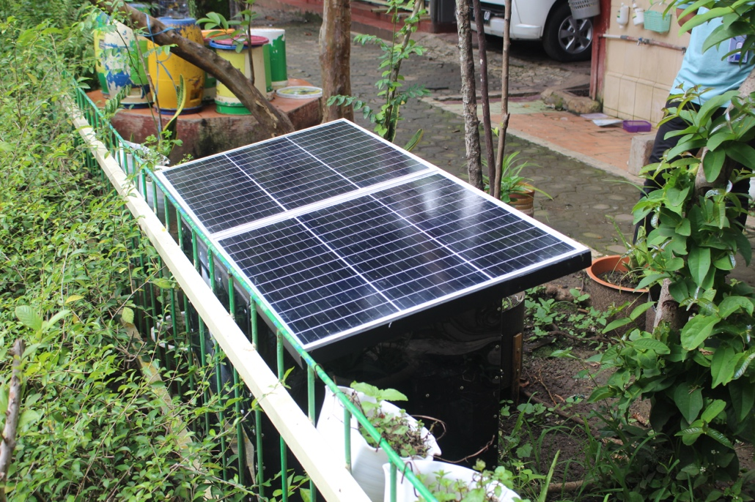

Gambar 2. Hasil pemasangan panel surya yang telah terintegrasi.

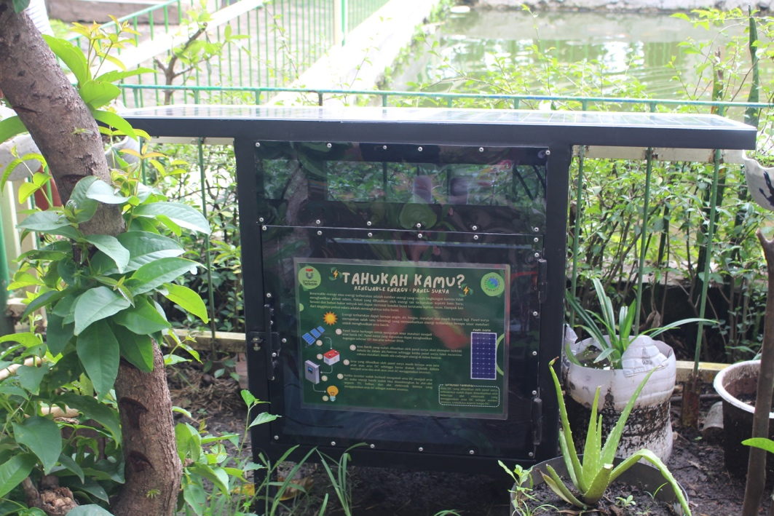

Gambar 3. Poster informasi sistem panel surya.

1. **Melihat hasil dari solusi yang direalisasikan**

Gambar 4,5, dan 6 merupakan hasil dari umpan balik yang telah diberikan oleh 15 orang di Sekolah Alam Gaharu. Detail pertanyaan yang yang digunakan untuk survei dapat dilihat pada tabel 1. Dengan menfokuskan tentang teknologi untuk mendukung kegiatan pembelajaran, kemanfaatan alat, dan alat yang diintegrasikan apakah mampu sebagai media pembelajaran.

Pertanyaan umpan balik pertama menanyakan seberapa penting teknologi dibutuhkan sebagai pendukung dalam media pembelajaran STEM (Science, technology, engineering, and mathematics) di Sekolah Alam Gaharu. Hasil umpan balik dari pertanyaan tersebut menyatakan 60% menyatakan sangat penting dan 40% menyatakan penting, dapat terlihat di gambar 4. Hal ini menyatakan bahwa teknologi masih sangat dibutuhkan sebagai pendukung pembelajaran STEM khususnya untuk pembelajaran energi terbaharukan di Sekolah Alam Gaharu.

Gambar 4. Umpan balik penting teknologi dibutuhkan sebagai pendukung dalam media pembelajaran STEM di Sekolah Alam Gaharu.

Pertanyaan kedua menyatakan apakah sistem yang direalisasikan dapat mendukung kebutuhan sebagai energi listrik tambahan untuk kegiatan outdoor di Sekolah Alam Gaharu. Dari hasil umpan balik dapat diliat bahwa 60% dari responden berpendapat sangat membantu dan 40% membantu memenuhi kebutuhan litrik tambahan dalam kegiatan outdoor di Sekolah Alam Gaharu. Dari survei tersebut sistem yang direalisasikan dapat sangat membantu kegiatan outdoor Di Sekolah Aalam Gaharu.

Gambar 5. Umpan balik panel surya dapat sangat membantu sebagai energi listrik tambahan dalam kegiatan outdoor di Sekolah Alam Gaharu.

Pertanyaan terakhir mengenai apakah panel surya bisa dijadikan media pembelajaran untuk memperkenalkan energi terbaharukan di Sekolah Alam Gaharu. Hasil survei menyatakan bahwa 80% responden menyatakan sistem yang diimplementasikan sangat membantu dan 20% menyatakan membantu untuk media pembelajaran di Sekolah Alam Gaharu. Tujuan utama kegiatan ini, yang menjadikan panel surya sebagai media pembelajaran, tercapai dengan baik.

.

Gambar 6. Umpan balik panel surya bisa dijadikan media pembelajaran untuk memperkenalkan energi terbaharukan di Sekolah Alam Gaharu.

Dari sistem yang telah dimplementasikan pada abdimas kali ini yang merupakan sistem panel surya sebagai energi listrik tambahan dan media pembelajaran dapat dikatakan berhasil. Dilihat dari semua hasil survei diatas tingkat kepentingan dan keterbantuan sistem yang telah direalisasikan memiliki presentasi 100% dari responeden yang merupakan 15 guru dari Sekolah Alam Gaharu.

1. **SIMPULAN DAN SARAN**

Sekolah Alam merupakan jenis sekolah yang mengedepankan observasi terhadap alam dan didalamnya juga diajarkan menjaga alam dan lingkungannya. Hal ini menjadikan pembelajaran mengenai menjaga alam menjadi sangat penting, tidak terkecuali di Sekolah Alam Gaharu. Misi penggunaan bersih dan mengolah sampah dengen baik hal yang sedang digiatkan di Sekolah tersebut. Latar belakang tersebut dijadikan dasar kegiatan abdimas tim kali ini. Tim mengimplementasikan panel surya sebagai sumber energi listrik tambahan dan media pembelajaran di Sekolah Alam Gaharu. Kebutuhan sistem yang dirancang dan direalisasikan menyesuaikan kebutuhan Sekolah Alam Gaharu.

Dari hasil umpan balik diatas tingkat kepuasan responden yang merupakan 15 Guru di Sekolah Alam Gaharu adalah 100% terbantu dengan adanya sistem ini. Dapat disimpulkan bahwa kegiatan abdimas ini memenuhi kebutuhan dari Sekolah Alam Gaharu untuk mendukung misi sekolah yang sedang dicanangkan. Harapannya ada sistem EBT yang lainnya yang dapan direalisasikan dan jadikan media pembelajaran yang baik kedepannya.

**UCAPAN TERIMA KASIH**

Terima kasih kepada Sekolah Alam Gaharu atas kesempatan yang diberikan kepada kami untuk melaksanakan pengabdian masyarakat di sekolah tersebut. Kami juga mengucapkan terima kasih kepada Universitas Telkom atas dukungan keuangan untuk kegiatan Abdimas ini.

**DAFTAR RUJUKAN**

Ashoka Indonesia. (2016). *Lendo Novo: Pendiri Sekolah Alam, Penggagas Sobat Bumi*. https://pembaharublog.wordpress.com/2016/10/28/lendo-novo-pendiri-sekolah-alam-penggagas-sobat-bumi-bagian-i/

Dimyati A, M., Suwardiyanto, D., Yuliandoko, H., & Arief W, V. (2018). PEMANFAATAN TEKNOLOGI SEBAGAI MEDIA PEMBELAJARAN DARING (ON LINE) BAGI GURU DAN SISWA DI SMK NU ROGOJAMPI. *J-Dinamika : Jurnal Pengabdian Masyarakat*, *2*(2). https://doi.org/10.25047/j-dinamika.v2i2.565

Elce, Muh. Asri Hente, & Abdul Salam. (2021). Penggunaan Media Pembelajaran Berbasis Alam terhadap Pengenalan Tumbuhan pada Kelompok B KB SPNF-SKB Kabupaten Sigi. *Jurnal Kolaboratif Sains*, *4*(4), 216–219. https://doi.org/10.56338/jks.v4i4.1831

Fuadi, A. Z., Istiqomah, I., & Budiman, F. (2022). IMPLEMENTASI ARDUINO UNTUK MENUNJANG PEMBELAJARAN STEM DI MGMP IPA KABUPATEN BANDUNG BARAT. *Prosiding COSECANT : Community Service and Engagement Seminar*, *2*(1). https://doi.org/10.25124/cosecant.v2i1.18419

Ifa Khoiria Bingrum, & Yuniarti Ita Purnama. (2019). *Sekolah Alam*. Kun Fyakum.

Istiqomah, Abdul Aziz, A., Rizal, A., Fahriza Bahrudin, M., Ibnu Abas, A., & Yusuf Salman, M. (2023). PEMENUHAN KEBUTUHAN MEDIA PEMBELAJARAN DI SEKOLAH ALAM DENGAN MENGIMPLEMENTASIKAN SISTEM PEMANTAUAN KOLOM IKAN DI BEBERAPA TITIK BERBASIS IOT. *Agustus*, *7*(4). https://doi.org/10.31764/jmm.v7i4.16318

Kemdikbud. (2013). *Kurikulum 2013*. https://kurikulum.kemdikbud.go.id/kurikulum-2013/

Maryati. (2007). *Sekolah Alam, Alternatif Pendidikan Sains Yang Membebaskan Dan Menyenangkan*.

Mas Pewe. (2022). *5 Aplikasi LMS Terbaik untuk Sistem Pembelajaran Indonesia*. https://www.pe-we.com/aplikasi-lms-terbaik/

Nurfadhillah, S., Setyorini, A., Armianti, I. J., Fadilla, L. N., Adawiyah, R., & Tangerang, U. M. (2021). PENGGUNAAN MEDIA ALAT PERAGA PADA MATA PELAJARAN ILMU PENGETAHUAN ALAM DALAM UPAYA MENINGKATKAN HASIL BELAJAR SISWA SD NEGERI KAMPUNG MELAYU III. In *PENSA : Jurnal Pendidikan dan Ilmu Sosial* (Vol. 3, Issue 2). https://ejournal.stitpn.ac.id/index.php/pensa

Nurwati, & YudiSantoso. (2020). *Simulasi Ujian Online Menggunakan Learning Management System Untuk Menghadapi Ujian Nasional Pada PKBM Anak Negri Ciledug*.

Prihatiningrum, N., Barri, M. H., Pramudita, B. A., Fuadi, A. Z., Istiqomah, I., & Budiman, F. (2022). WORKSHOP ARDUINO UNTUK MENUNJANG PEMBELAJARAN STEM UNTUK GURU IPA SMP. *JMM (Jurnal Masyarakat Mandiri)*, *6*(5). https://doi.org/10.31764/jmm.v6i5.9783

Sunarno, W., A, N. S., Teguh, D. R., Wahyuningsih, D., & A, D. W. (2019). *Pelatihan Pengelolaan Dan Integrasi Learning Management System (LMS) Dalam Pembelajaran IPA Bagi Guru SMP Kabupaten Karanganyar*.

Teknik, J. P., Undiksha, E., Saputra, K. R., Putu, I., Arsa, S., & Ratnaya, I. G. (2020). PENGEMBANGAN MEDIA PEMBELAJARAN PEMBANGKIT LISTRIK TENAGA SURYA PADA MATA KULIAH PEMBANGKIT LISTRIK DI PROGRAM STUDI S1 PENDIDIKAN TEKNIK ELEKTRO. *Jurnal Pendidikan Teknik Elektro Undiksha*, *9*(3).